L E M B A R K E R J A P E S E R T A D I D I K  LKPD IPA  “Mengenal Matahari Lebih Dekat”  Kelas VII · Fase D · Bab 7: Bumi dan Tata Surya · Sub Bab C. Mengenal Matahari Lebih Dekat · Tema: Menjelajah Langit Malam | 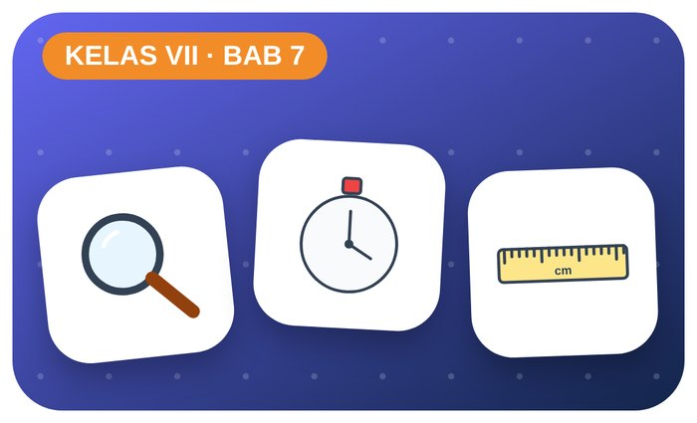

Kelompok :
Kelas : | VII / ....
Anggota : | 1.  2.  3.  4.  5.  6.

A. Petunjuk Belajar
1. Isilah identitas kelompok yang meliputi nama kelompok dan nama anggota.
2. Baca permasalahan dengan cermat, lalu jawablah pertanyaan sesuai instruksi.
3. Lakukan kegiatan sesuai langkah kerja dengan teliti dan hati-hati.
4. Diskusikan jawaban bersama kelompok, lalu kumpulkan LKPD kepada guru.

B. Capaian Pembelajaran
Murid dapat mendeskripsikan sistem tata surya, gerak Bumi dan Bulan beserta dampaknya (siang–malam, fase Bulan, gerhana), serta karakteristik Matahari.

C. Tujuan Pembelajaran
1. Mendeskripsikan lapisan dan aktivitas Matahari.
2. Menyelidiki pemanfaatan energi Matahari.

Tahap 1: Orientasi Murid pada Masalah

Permasalahan:
Di musim kemarau, jemuran cepat kering dan air di ember yang dijemur menjadi hangat. Panel surya di atap masjid juga menghasilkan listrik.
Seberapa besar energi Matahari dan bagaimana memanfaatkannya?

Tahap 2: Mengorganisasikan Murid untuk Belajar

Berkumpullah sesuai kelompok yang telah ditentukan dan diskusikan pertanyaan berikut berdasarkan permasalahan di atas.
AYO DISKUSI
1. Mengapa Matahari disebut bintang?

2. Sebutkan lapisan Matahari!

Tahap 3: Membimbing Penyelidikan Kelompok maupun Individu

Kegiatan A — Pemanas Air Tenaga Surya

Ayo Membaca!
Matahari adalah bintang yang menghasilkan energi dari reaksi fusi hidrogen menjadi helium di intinya. Lapisannya: inti, zona radiatif, zona konveksi, fotosfer, kromosfer, korona.
● Benda gelap menyerap radiasi lebih banyak daripada benda terang.
● Energi Matahari dimanfaatkan: panel surya, pengering, pemanas air.
● Jangan melihat Matahari langsung tanpa pelindung!
Alat dan bahan: 2 botol plastik berisi 300 mL air, cat/kertas hitam, kertas putih, 2 termometer, stopwatch.
Langkah kerja:
1. Bungkus botol A dengan kertas hitam, botol B dengan kertas putih.
2. Ukur suhu awal air.
3. Jemur kedua botol di bawah sinar Matahari.
4. Ukur suhu setiap 5 menit selama 20 menit.

Perhatian! Jangan menatap Matahari secara langsung.
Tabel Pengamatan
Waktu (menit) | Suhu botol hitam (°C) | Suhu botol putih (°C)
0
5
10
15
20
Ayo Menjawab!
1. Botol mana yang lebih cepat panas? Mengapa?

2. Sebutkan 3 manfaat Matahari bagi kehidupan di Bumi!

Tahap 4: Mengembangkan dan Menyajikan Hasil Karya

Presentasikan grafik suhu dan desain pemanas air sederhana.

Tahap 5: Menganalisis dan Mengevaluasi Pembelajaran

Refleksi Diri
Bagaimana kita bisa lebih banyak memanfaatkan energi Matahari di rumah?

“Langit malam adalah buku terbuka — belajarlah membacanya.”

